INDICAÇÃO Nº __/____ - GAB. PROF. EDINHO

ASSUNTO: Poda de árvores da Rua Nações Unidas, próximo ao nº 243- Vila Menuzzo.

EXMO. SR. PRESIDENTE DA CÂMARA MUNICIPAL DE SUMARÉ,

Indico ao Exmo. Sr. Prefeito Municipal que solicite ao departamento competente da Secretaria Municipal de Obras a adoção das medidas necessárias para a poda de árvores da Rua Nações Unidas, próximo ao nº 243 – Vila Menuzzo. Segue imagem em anexo.
Moradores locais relataram a este Gabinete que as árvores no local apresentam execesso de galhos e folhas, o que aumenta o risco de quedas sobre pedestres e veículos. Além disso, os galhos em execesso estão avançando sobre a fiação da rede elétrica, comprometendo a segurança dos moradores e podendo causar interrupções no fornecimento de energia.
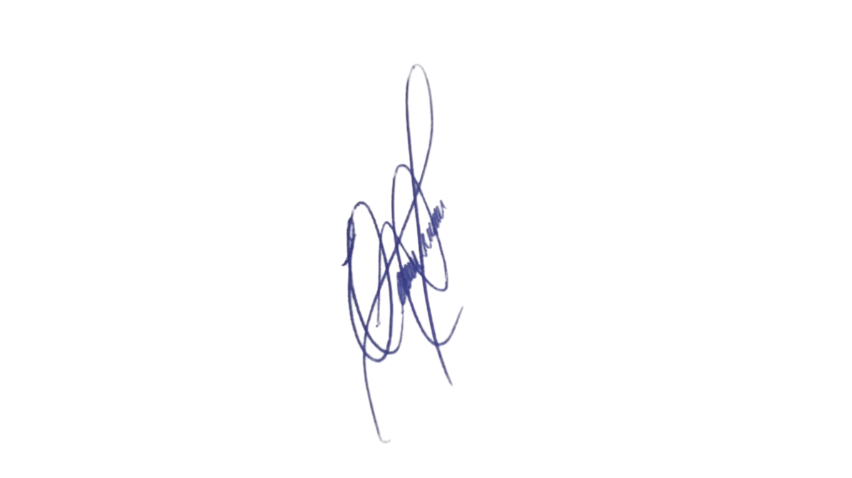
Diante do exposto, aguardamos a adoção das providências necessárias o mais breve possível

Sala das Sessões, 1º de abril de 2025.

PROFESSOR EDINHO
VEREADOR

